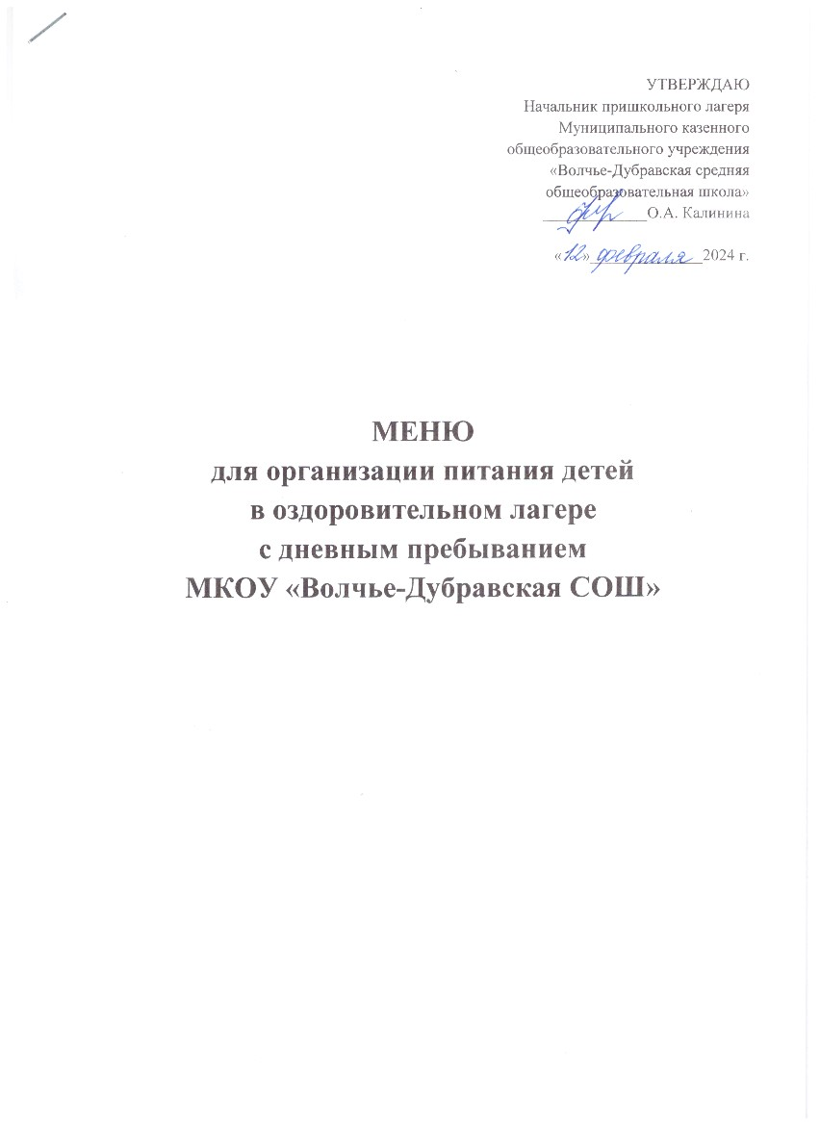

|  |  |  |  |  |  |
| --- | --- | --- | --- | --- | --- |
| Наименование блюд | Выход | Белки | Жиры | Углеводы | Калорийность Ккал. |
| **День первый**  **завтрак** |  |  |  |  | 486,92 |
| Омлет | 110 | 11 | 13,8 | 2 | 176,1 |
| Кисель из плодового концентрата | 200 | 1,36 | 0 | 29,02 | 125 |
| Хлеб пшеничный с сыром | 50/15 | 3,98 | 1,6 | 29,9 | 144,82 |
| Фрукты | 100 | 0,3 | - | 10,2 | 41 |
| **обед** |  |  |  |  | 1047,46 |
| Салат из белокочанной капусты с морковью | 100 | 1,6 | 10,1 | 6,7 | 115,2 |
| Суп картофельный гороховый с мясом | 250/12,5 | 8,8 | 6,5 | 21,7 | 166,4 |
| Тефтели из говядины | 100 | 18,4 | 20,9 | 12,5 | 311,1 |
| Макароны отварные с овощами | 130/50 | 6,4 | 6,2 | 35,5 | 227,2 |
| Сок | 200 | 0,1 | 0 | 20,2 | 116 |
| Хлеб ржаной | 60 | 2,81 | 0,44 | 23,52 | 111,56 |
| **полдник** |  |  |  |  | 358 |
| Кондитерские изделия | 100 | 12,3 | 4,0 | 54,4 | 240 |
| Кисломолочный напиток | 200 | 5,6 | 6,4 | 8,2 | 118 |
|  |  |  |  |  | Итого 1892,38 |
| **День второй**  **завтрак** |  |  |  |  | 488,59 |
| Каша жидкая из хлопьев «Геркулес» с маслом | 200/5 | 9,1 | 11,2 | 34,9 | 279,1 |
| Чай с лимоном | 200/20 | 0,12 | - | 12,04 | 48,64 |
| Хлеб с сыром | 40/15 | 6,6 | 4,8 | - | 119,85 |
| Фрукты | 100 | 0,3 | - | 10,2 | 41 |
| **обед** |  |  |  |  | 838,1 |
| Салат изсвёклы | 100 | 1,5 | 10,05 | 16,3 | 161,5 |
| Щи из свежей капусты с картофелем с мясом со сметаной | 200/10 | 5,4 | 6,48 | 11,04 | 113,04 |
| Плов с мясом | 150/50 | 16,5 | 11 | 44,2 | 336 |
| Сок | 200 | 0,36 | 0 | 29,8 | 116 |
| Хлеб ржаной | 60 | 2,81 | 0,44 | 23,52 | 111,56 |
| **полдник** |  |  |  |  | 358 |
| Кондитерское изделие | 100 | 12,3 | 4,0 | 54,4 | 240 |
| Кисломолочный напиток | 200 | 5,6 | 6,4 | 8,2 | 118 |
|  |  |  |  |  | Итого 1684.69 |
| **День третий**  **Завтрак** |  |  |  |  | 762,57 |
| Припущенная рыба под маринадом | 75/75 | 15,5 | 17,1 | 8,1 | 210 |
| Картофельное пюре с молоком и сливочным маслом | 150/50 | 5,28 | 13,42 | 35,48 | 283,65 |
| Какао | 200 | 2,9 | 3,2 | 19,9 | 91,1 |
| Кондитерские изделия | 50/5 | 4,01 | 5,2 | 29,96 | 177,82 |
| **Обед** |  |  |  |  | 1139,03 |
| Салат из свежих помидор и огурцов | 100 | 1,6 | 10,1 | 6,7 | 115,2 |
| Суп-лапша на курином бульоне с картофелем | 200/12,5 | 4,9 | 6,5 | 13,9 | 129,2 |
| Куриные биточки | 90 | 29,1 | 29,4 | 2 | 388 |
| Рис припущенный с овощами | 200 | 5 | 6,2 | 55,6 | 286 |
| Сок | 200 | 1,6 | 1,7 | 18,4 | 116 |
| Хлеб ржаной, пшеничный | 25/25 | 1,94/1,41 | 0,19/0,28 | 12,56/9,56 | 57,38/47,25 |
| **Полдник** |  |  |  |  | 399 |
| Кисломолочный напиток | 200 | 5,6 | 6,4 | 8,2 | 118 |
| Печенье | 100 | 12,3 | 4,0 | 54,4 | 240 |
| Фрукты | 100 | 0,3 | - | 10,2 | 41 |
|  |  |  |  |  | Итого 2300,6 |
| **День четвертый**  **завтрак** |  |  |  |  | 558,89 |
| Каша гречневая вязкая с маслом | 200/5 | 7,94 | 8,21 | 53,15 | 246,17 |
| Чай с лимоном | 200 | 0,1 | 0,1 | 25 | 93,9 |
| Хлеб пшеничный с маслом | 50/5 | 4,01 | 5,2 | 29,96 | 177,82 |
| Фрукты | 100 | 0,3 | - | 10,2 | 41 |
| **обед** |  |  |  |  | 1022,73 |
| Сельдь с гарниром | 30/70 | 5,1 | 12,7 | 11,74 | 181,42 |
| Суп крестьянский с крупой и мясом | 200/10 | 3,7 | 3,4 | 12,32 | 89,18 |
| Биточки из говядины | 100 | 20 | 10,8 | 7,5 | 205,25 |
| Капуста тушеная с яблоками | 200 | 4,3 | 7 | 21,2 | 161,5 |
| Кондитерские изделия | 75 | 9,2 | 4,8 | 32,5 | 212 |
| Сок | 200 | 0 | 0 | 22,4 | 116 |
| Хлеб ржаной | 25 | 1,94 | 0,19 | 12,56 | 57,38 |
| **полдник** |  |  |  |  | 358 |
| Кисломолочный напиток | 200 | 5,6 | 6,4 | 8,2 | 118 |
| Кондитерские изделия | 100 | 12,3 | 4,0 | 54,4 | 240 |
|  |  |  |  |  | Итого 1939,62 |
| **День пятый**  **завтрак** |  |  |  |  | 629,3 |
| Сырники из творога со сладким соусом | 150/50 | 22,47 | 7,13 | 59,85 | 393,45 |
| Какао | 200 | 2,9 | 3,2 | 19,9 | 116 |
| Хлеб с сыром | 40/15 | 6,6 | 4,8 | - | 119,85 |
| **обед** |  |  |  |  | 886,4 |
| Салат из белокочанной капусты с болгарским перцем | 60 | 0,8 | 6,1 | 5,5 | 72 |
| Борщ с мясом со сметаной | 200-10 | 4,77 | 5,48 | 10,48 | 102,52 |
| Рыба припущенная с картофельным пюре | 100/180 | 23,2 | 9,6 | 31 | 298,5 |
| Сок | 200 | 0 | 0 | 22,4 | 116 |
| Хлеб ржаной | 25 | 1,94 | 0,19 | 12,56 | 57,38 |
| Кондитерские изделия | 100 | 12,3 | 4,0 | 54,4 | 240 |
| **полдник** |  |  |  |  | 399 |
| Кисломолочный напиток | 200 | 5,6 | 6,4 | 8,2 | 118 |
| Сдоба | 100 | 12,3 | 4,0 | 54,4 | 240 |
| Фрукты | 100 | 0,3 | - | 10,2 | 41 |
|  |  |  |  |  | Итого 1914,7 |
| **День шестой**  **завтрак** |  |  |  |  | 409,92 |
| Каша пшенная с маслом | 200/5 | 77,4 | 8,07 | 35,28 | 243,92 |
| Кисель из плодового концентрата | 200 | 8 | 3 | 28,6 | 125 |
| Фрукты | 100 | 0,3 | - | 10,2 | 41 |
| **обед** |  |  |  |  | 768,02 |
| Салат витаминный из свежих овощей | 100 | 1,98 | 8 | 11,46 | 132,38 |
| Суп рассольник с мясом | 250 | 8 | 8,8 | 19,65 | 184,1 |
| Жаркое по-домашнему | 100/180 | 12,7 | 12,7 | 31,08 | 278,16 |
| Сок | 200 | 0 | 0 | 22,4 | 116 |
| Хлеб ржаной | 25 | 1,94 | 0,19 | 12,56 | 57,38 |
| **полдник** |  |  |  |  | 358 |
| Йогурт | 200 | 1,0 | - | 21,2 | 118 |
| Кондитерские изделия | 100 | 12,3 | 4,0 | 54,4 | 240 |
|  |  |  |  |  | Итого 1535,94 |
| **День седьмой**  **завтрак** |  |  |  |  | 481,75 |
| Каша гречневая с маслом | 200/5 | 6,68 | 6,76 | 35,97 | 227 |
| Чай с лимоном | 200 | 0,1 | 0,1 | 25 | 93,9 |
| Хлеб с сыром | 40/15 | 6,6 | 4,8 | - | 119,85 |
| Фрукты | 100 | 0,3 | - | 10,2 | 41 |
| **обед** |  |  |  |  | 728,48 |
| Салат из свежих овощей с зеленью | 100 | 2,4 | 10 | 11 | 142 |
| Суп картофельный с рыбными фрикандельками | 200/30 | 6,4 | 1,8 | 9 | 78 |
| Пюре картофельное | 180 | 3,2 | 5,1 | 24,1 | 147,1 |
| Гуляш из говядины | 100 | 12,8 | 13,2 | 4,8 | 188 |
| Сок | 200 | 0 | 0 | 22,4 | 116 |
| Хлеб ржаной | 25 | 1,94 | 0,19 | 12,56 | 57,38 |
| **полдник** |  |  |  |  | 358 |
| Кондитерские изделия | 100 | 12,3 | 4,0 | 54,4 | 240 |
| Кисломолочный напиток | 200 | 5,6 | 6,4 | 8,2 | 118 |
|  |  |  |  |  | Итого 1568,23 |
| **День восьмой**  **завтрак** |  |  |  |  | 279,32 |
| Сырники из творога | 150 | 25,17 | 9,01 | 40,96 | 147,22 |
| Какао | 200 | 2,9 | 3,2 | 19,9 | 91,1 |
| Фрукты | 100 | 0,3 | - | 10,2 | 41 |
| **обед** |  |  |  |  | 1044,87 |
| Винегрет | 100 | 1,2 | 5 | 11,5 | 93 |
| Суп картофельный с фасолью | 200 | 6,32 | 4,24 | 18,64 | 136,8 |
| Бефстроганов из отварной говядины | 100/50 | 21,72 | 25,11 | 3,85 | 325,69 |
| Каша гречневая рассыпчатая | 200 | 7,8 | 7,4 | 58,4 | 316 |
| Сок | 200 | 0 | 0 | 22,4 | 116 |
| Хлеб ржаной | 25 | 1,94 | 0,19 | 12,56 | 57,38 |
| **полдник** |  |  |  |  | 358 |
| Кондитерские изделия | 100 | 12,3 | 4,0 | 54,4 | 240 |
| Кисломолочный напиток | 200 | 5,6 | 6,4 | 8,2 | 118 |
|  |  |  |  |  | Итого 1682,19 |
| **День девятый**  **завтрак** |  |  |  |  | 713,3 |
| Макаронные изделия с сыром | 150/17 | 10,4 | 9,4 | 40,6 | 280,4 |
| Кондитерское изделие | 100 | 8 | 5,2 | 54,2 | 298 |
| Компот из сухофруктов | 200 | 0,1 | 0,1 | 25 | 93,9 |
| Фрукты | 100 | 0,3 | - | 10,2 | 41 |
| **обед** |  |  |  |  | 1182,76 |
| Салат из свежих огурцов и помидор | 100 | 1,7 | 5 | 12 | 141,7 |
| Суп картофельный с рыбой | 200/35 | 9,2 | 2,5 | 19 | 130 |
| Азу из мяса | 100/180 | 15,9 | 17,3 | 29,2 | 737,68 |
| Сок | 200 | 0 | 0 | 22,4 | 116 |
| Хлеб ржаной | 25 | 1,94 | 0,19 | 12,56 | 57,38 |
| **полдник** |  |  |  |  | 358 |
| Кисломолочный напиток | 200 | 5,6 | 6,4 | 8,2 | 118 |
| Кондитерское изделие | 100 | 12,3 | 4,0 | 54,4 | 240 |
|  |  |  |  |  | Итого 2254,06 |